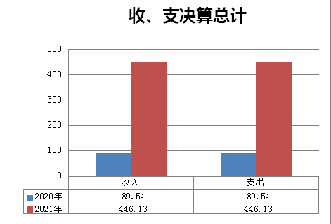

（图1：收、支决算总计变动情况图）（柱状图）

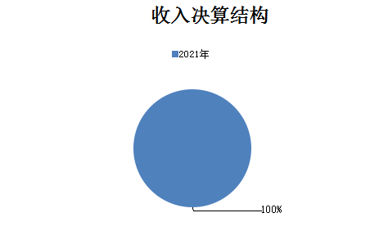

（图2：收入决算结构图）（饼状图）

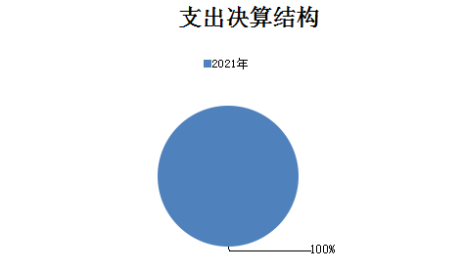

（图3：支出决算结构图）（饼状图）

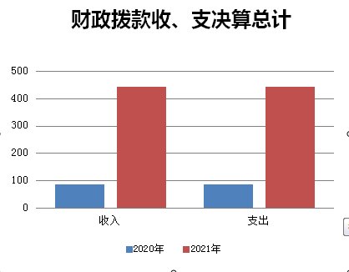

（图4：财政拨款收、支决算总计变动情况）（柱状图）

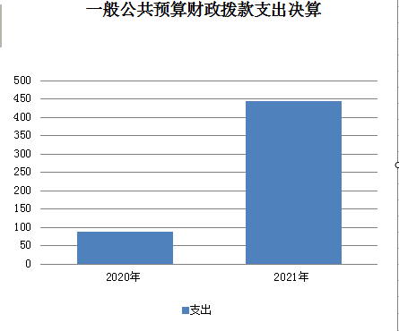

（图5：一般公共预算财政拨款支出决算变动情况）（柱状图）

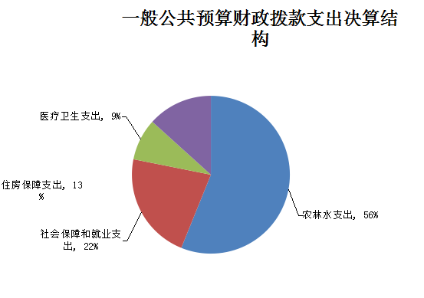

（图6：一般公共预算财政拨款支出决算结构）（饼状图）

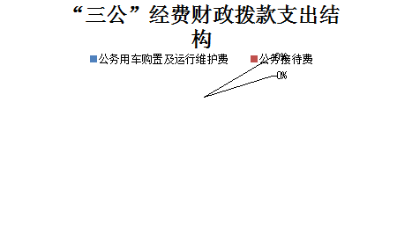

（图7：“三公”经费财政拨款支出结构）（饼状图）